**Milé áčko! :)**

Vítejte dnes ve škole. Dnes budeme mít trochu jiný den. Abyste se dozvěděli jaký, musíte vyluštit pár úkolů. :)

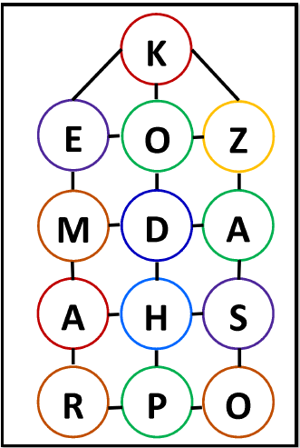**1. úkol**

Písmenka se mi nějak rozutekla a poztrácela se slova, která z nich byla složena. Zkus najít aspoň 10 slov. Každé písmenko má k sobě nějakou cestičku, aby vytvořilo slovo.

Slova napiš zde:

*Pokud máš 10 slov získáváš první písmeno do tajenky:*

**2. úkol**

Připravila jsem si pro vás příklady na násobení a dělení dvěma. Opět mě zlobila technika a místo číslic se objevily obrázky. Vylušti příklady a napiš výsledky.

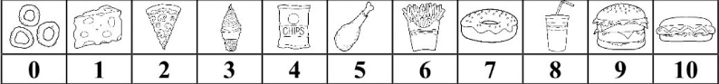

 .  =  .  =

 .  =  .  =

*Sečti všechny výsledky*. *Pokud máš správný výsledek, získáváš druhé písmeno do tajenky. :)*

**3. úkol**

Ve větách jsou ukrytá zvířata. Najdi je a zapiš na řádky. :)

1. Starý mlýn klape sem a tam. __ ___ **__**

2. V sobotu přijďte na mou chalupu v Jeseníkách. __ ___ ___ ____ ____

3. Z vody vyběhla úplně mokrá Vanda. ___ ___ ___ ___ ___

4. Kup našemu Alíkovi ty granule dnes v obchodě. ­­­­___ ­­___ ___ ___

5. Hodný manžel varoval svou manželkou před deštěm. ___ ___ ____ ___ ___

*Písmena ze žlutých rámečku doplň do tajenky.*

**4. úkol**

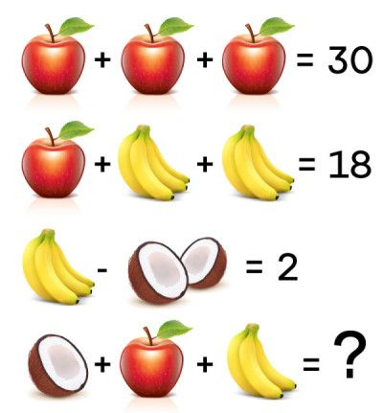Vylušti tento rébus a napiš jakou hodnotu má ovoce a vypočítej

příklady:

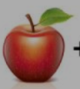





*Sečti hodnoty jednotlivých druhů ovoce. Pokud budeš mít správný výsledek, dostaneš ode mne poslední slovo do tajenky.*

Vylušti tajenku:

|  |  |  |  |  |  |  |  |  |  |  |  |  |  |
| --- | --- | --- | --- | --- | --- | --- | --- | --- | --- | --- | --- | --- | --- |
|  |  |  |  |  |  |  |  |  |  |  |  |  |  |

**Šikovné luštitele čeká odměna. :)**